Приложение №3 к письму Федерального казначейства
от «___» _____________ 2018 № __________________

Пример выполнения процедуры внешнего контроля для субъектов отчетности с типом АУБУ

- Переход на вкладку «Рабочие места – Учет и отчетность – Формирование и представление отчетности»

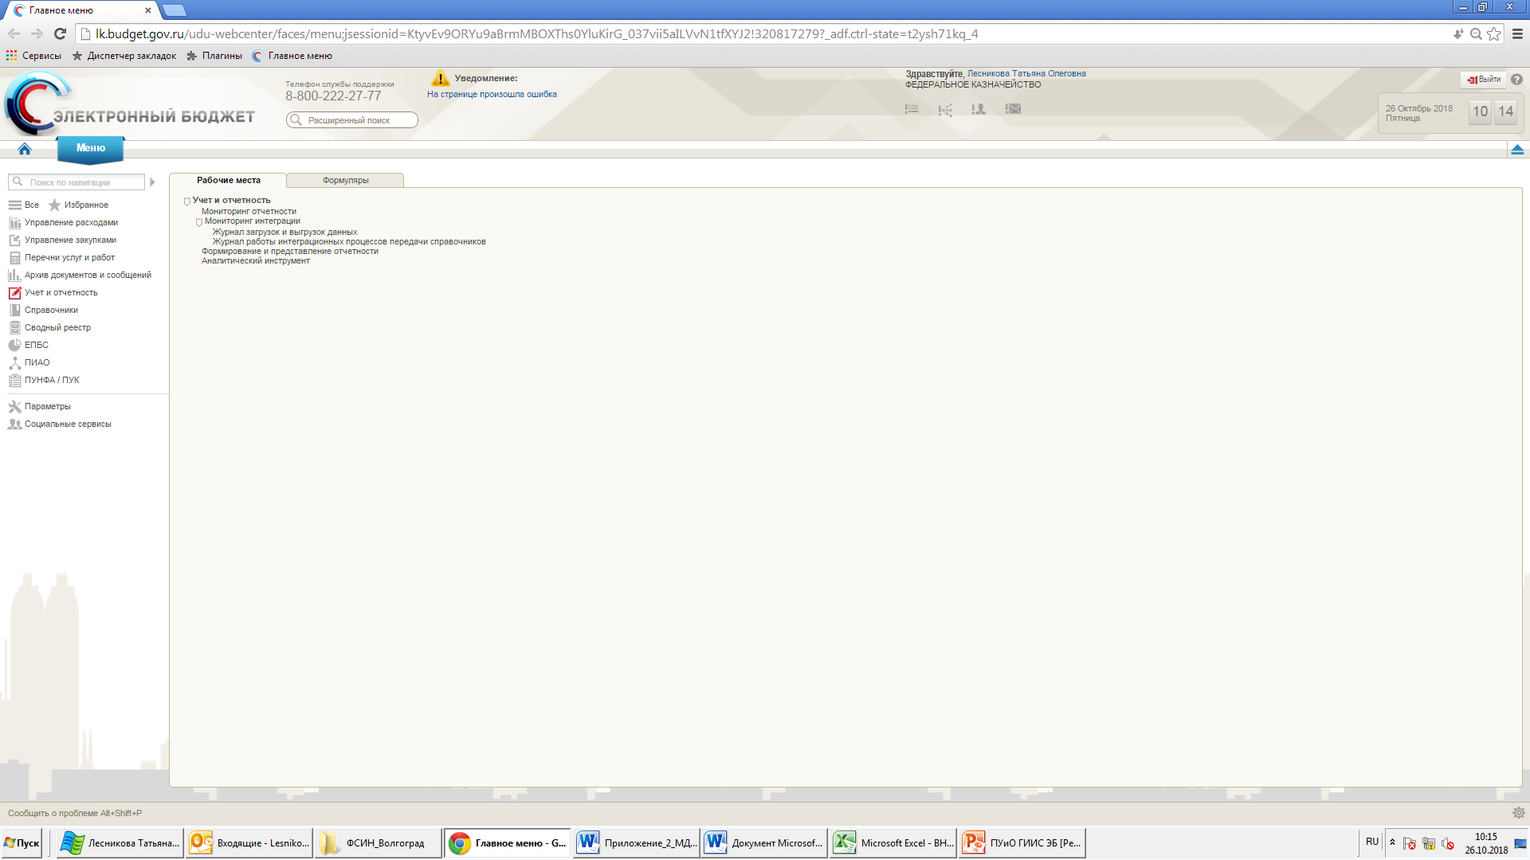
- Определение параметров для выбора отчетной формы в личном кабинете пользователя ПУиО ГИИС ЭБ и запуск процедуры внешнего контроля для Сведений об остатках денежных средств учреждения (ф. 0503779)

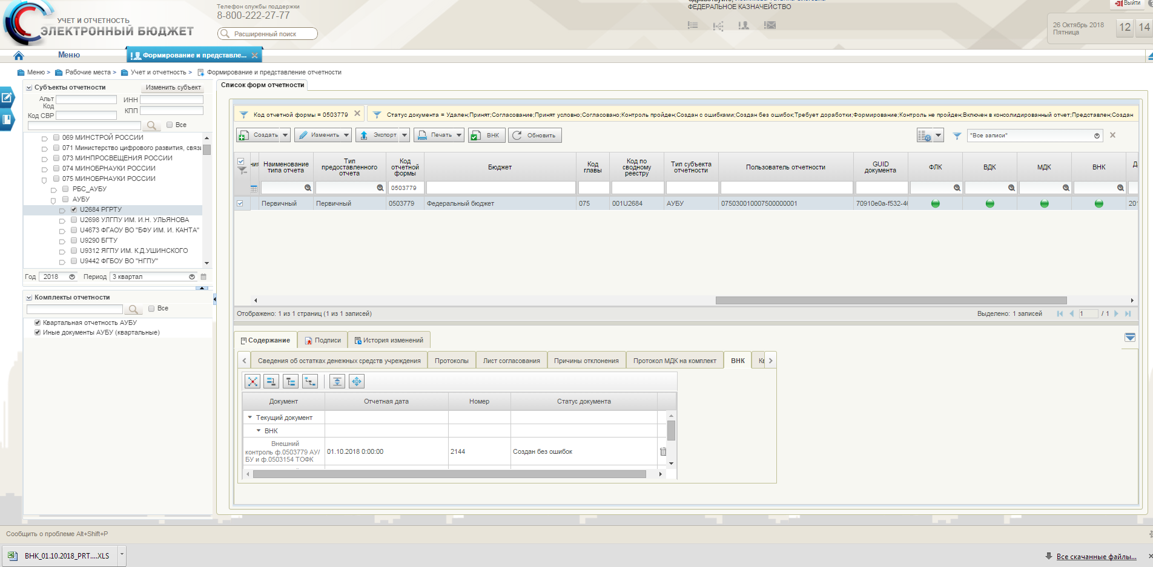

5. После завершения процедуры контроля соответствующий цветовой индикатор изменяет цвет. При этом обращаем внимание, что в данном случае зеленый цвет индикатора свидетельствует непосредственно о проведение ВНК и не является показателем отсутствия расхождений. Необходимо осуществить просмотр результатов проведенного контроля. Вывод результатов осуществляется при нажатии на данный индикатор или через значок Печать.

4. Запуск контрольной процедуры путем нажатия кнопки «ВНК» панели инструментов
3. Выбор ранее созданной отчетной формы
2. Выбор отчётного периода
1. Выбор субъекта отчетности
м
м
6. Вывод результатов проведения контроля отчетной формы в виде Протокола внешнего контроля в формате XLS

- Просмотр результатов проведения процедуры внешнего контроля Сведений об остатках денежных средств учреждения (ф. 0503779) с данными расшифровки остатков средств федеральных бюджетных, автономных учреждений на основании показателей, отраженных на лицевых счетах, открытых указанным учреждениям к Балансу по операциям кассового обслуживания бюджетных учреждений, автономных учреждений и иных организаций (ф. 0503154)

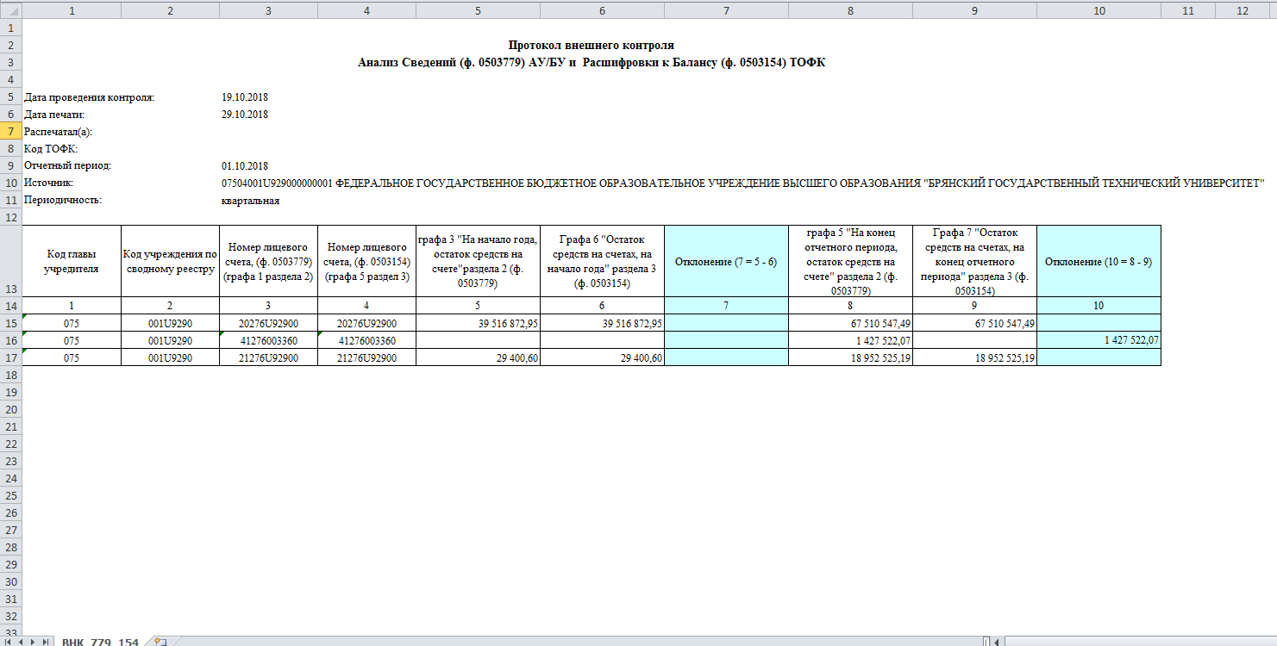
В настоящее время расхождение на суммы, соответствующие остаткам на 41 лицевых счетам по учету операций неучастника бюджетного процесса в протоколе ВНК допустимо.
Информация по данному отклонению подлежит раскрытию в пояснительной записке.

4) Определение параметров для выбора отчетной формы в личном кабинете пользователя ПУиО ГИИС ЭБ и запуск процедуры внешнего контроля для Отчета об исполнении учреждением плана его финансово-хозяйственной деятельности (ф. 0503737)

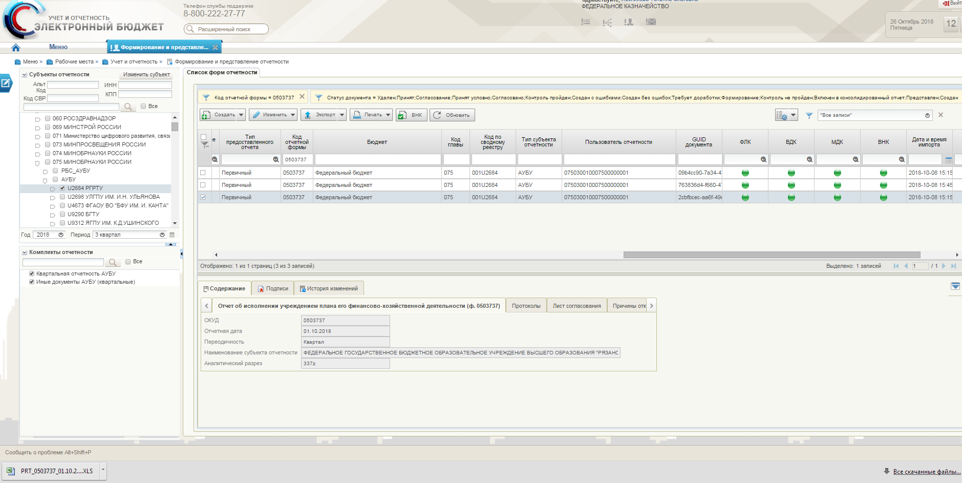
5. После завершения процедуры контроля соответствующий цветовой индикатор изменяет цвет. При этом обращаем внимание, что в данном случае зеленый цвет индикатора свидетельствует непосредственно о проведение ВНК и не является показателем отсутствия расхождений. Необходимо осуществить просмотр результатов проведенного контроля. Вывод результатов осуществляется при нажатии на данный индикатор или через значок Печать.

4. Запуск контрольной процедуры путем нажатия кнопки «ВНК» панели инструментов
2. Выбор отчётного периода
1. Выбор субъекта отчетности
3. Выбор ранее созданной отчетной формы
6. Вывод результатов проведения контроля отчетной формы в виде Протокола внешнего контроля в формате XLS
- Просмотр результатов проведения процедуры внешнего контроля Отчета об исполнении учреждением плана его финансово-хозяйственной деятельности (ф. 0503737) с показателями Отчета об обязательствах учреждения (ф. 0503738)

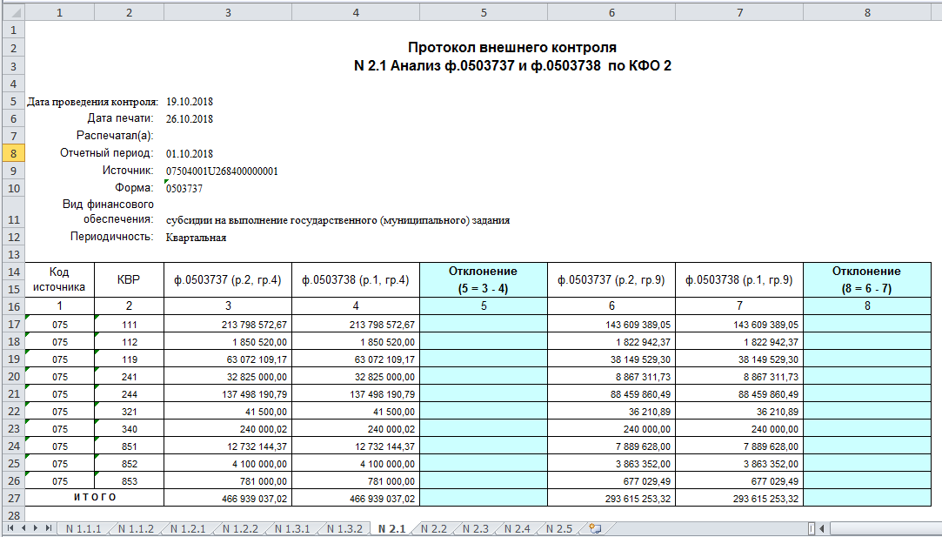
Формируется единая визуальная форма протокола внешнего контроля для Отчета об исполнении учреждением плана его финансово-хозяйственной деятельности (ф. 0503737) в формате XLS по всем КФО (отдельная вкладка для каждого КФО, по которому отчитывается субъект отчетности). Таким образом, Протокол внешнего контроля для Отчета ф. 0503737 у субъекта отчетности будет одинаковым по всем отчетам списковой формы рабочей области подсистемы

В аналогичном порядке осуществляется контроль показателей Сведений об остатках денежных средств на счетах получателя бюджетных средств (ф.0503178) (в части средств во временном распоряжении) с Расшифровкой остатков средств во временном распоряжении к Балансу по поступлениям и выбытиям бюджетных средств (ф. 0503140) (ф. 0531341)

